«ПРЕКРАСНОЕ ВОКРУГ НАС».
.живописные места родного края

МКОУ «Ванашимахинская СОШ им.С.Омарова».

Автор работы: ученица 10 класса Гаджиева Саида
Руководитель:учитель биологии Магомедова Басират А.

Почтовый адрес: 368510 , Республика Дагестан,Сергокалинскийрайон,с.Ванашимахи

Между дикими горными скалами Горного Дагестана и Прикаспийскою равниною тянутся узкою полосою лесистые холмы. Ая-какинское ущелье одна из живописных мест. Невысокие горы, ущелья, некрутые подъёмы - вот главные черты здешнего ландшафта.
Первое село , попадающий в этой очаровательной местности, это Ванашимахи.
Селение Ванашимахи Сергокалинского района
образовалась примерно 250-300 лет тому назад, как хутор урахинцев под названием « к!елла х!аркьла ургала» (между двумя речками).
По рассказам стариков место, где в настоящее время расположено селение Ванашимахи, было покрыто густым лесом.
Сохранились первые сведения о первых переселенцах Ванашимахи. Первыми переселенцами были жители селения Урахи – Милих Нурбаганд, Омалла Мутай, Омалла Муртузали, Идрисов Гасан, Шарипов Алибей. В начале они приходили сюда, чтобы использовать хорошие пастбищные поля и заготовлять корм для скота. Из урахинских местностей самым красивым и лучшим местом для жизни многие урахинцы считают Ванашимахинские земли. С наступлением весенних полевых работ они уходили из Урахи.
Урахинское общество было недовольно такими кочевниками, порой запрещало им кочевать. Через некоторое время они переселились на постоянное жительство. Переселенцы назвали свой хутор в начале « Ая-кака», а потом «Двуречье». Увидев выгодные условия для содержания скота, сюда потянулись Омаров Муртузали, Гасанакай Аликади и другие.
Несмотря на запрет общества, Алиших, Мутай, Нурбаганд через некоторое время переселились на постоянное жительство, где имелись хорошие пастбища для скота, хорошие плодородные поля и долины, много речушек и густой лес. До сих пор пожилые урахинцы называют к!елла хьаркьла ургабти ( живущие между двумя речками). Одна из речек течёт по ущелью Ая-кака, а другая по ущелью Аялизи и Ванашимахи.
Тогда урахинское общество обложила переселенцев подушным налогом: 50 копеек в год с каждого взрослого. Но за это время по разным причинам, с увеличением поселян, увеличивался и взимаемый налог в пользу урахинского общества. Джамаат хутора решил обратиться с просьбой об освобождении подушного налога к Наибу, который находился в Левашах. Наиб ответил с письмом урахинскому Кадию, где и запретил взимание налога. После такого указания наиба переселенцы начали окончательно осваиваться и строится. С течением времени стали переселенцы осваивать окружающие долины рек.
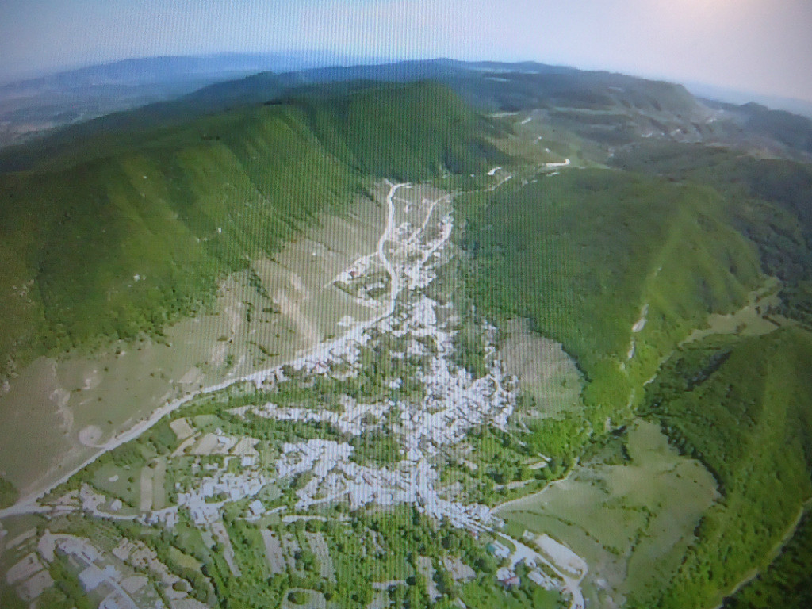

1.На северо-востоке возвышается цепь Карамуза у самого начало которой находится гора Батурша –муза, в виде огромной сопки, покрытая густым лесом. За этой горой на горизонте видно Каспийское море. Когда-то на этой горе была крепость. В начале 20 века здесь можно было увидеть оборонительные стены толщиной до 1,5-2 метров. По преданию эта крепость была осаждена восками татаро-монгольского завоевателя Тамерлана в 13-14вв.и разрушена. Жители этого села, оставшиеся в живых обосновали поселение Мюрего. Напротив этой горы расположен склон, называемый Валк1ола ши, где был лагерь Тимура. Дорога вдоль хребта ведёт в Урахи.

2.Одна из самых живописных мест это Хамхабарцла къада. Согласно легенде когда-то это ущелье было очень узким, что там застрял осёл. В глубине оврага журчит ручей. Дорога тут идёт зигзагами. Справа расположен высокий хребет Уракила.
Ручей берет начало у скал. Вода в ручьё прозрачная. Скалы, между которыми он течет, почти отвесны.

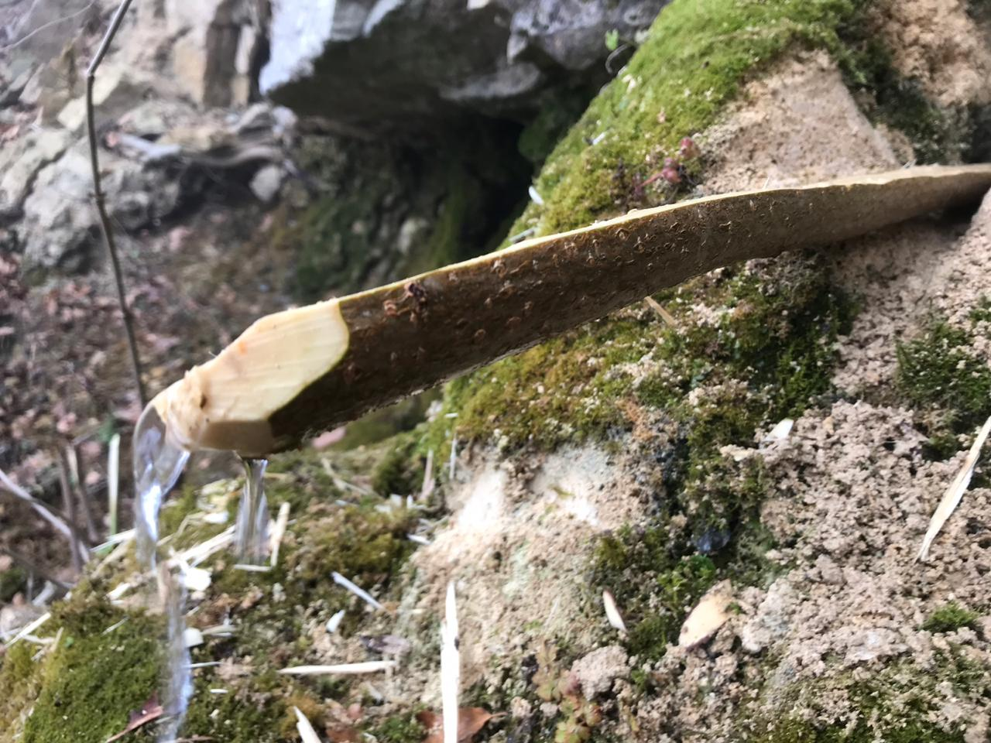

3.Один из самых необычных является следующая легенда связанная с большим камнем, который находится в глубине лесу ,в ущелье «Бубх1я гьалала»Говорят что этот камень отличается от других каменей не только по величине, но и по происхождению. По рассказам стариков этот камень упал с горы ,в далекие времена. Поговаривают ,что этот упал прямо на отряд Надир-шаха, окружённый отрядом Даргинцев. Отряд Надир-шаха не хотел сдаваться. Ведь у них с собой имелись военные трофеи, награбленное в южном Дагестане .Глава отряда сказал им, что он сохранит им жизнь , если они вернут награбленное золото бедным людям южного Дагестана, но он получил отказ. Как только глава услышал отказ ,на западный склон горы ударила молния , и огромный камень покатился со склона вниз. Камень по пути уничтожал все на своём пути. В том числе он уничтожил отряд жадных захватчиков. Глава Ванашимахинцев приказал своим людям закопать всё проклятое золото в землю, а сверху поставили тот самый огромный камень, чтобы никто не смог взять золото. Я надеюсь, что клад останется нетронутым в будущем. С тех пор Ванашимахинцы стали называть «Кьонъи шури» в переводе на русский означает «Сундук камень»

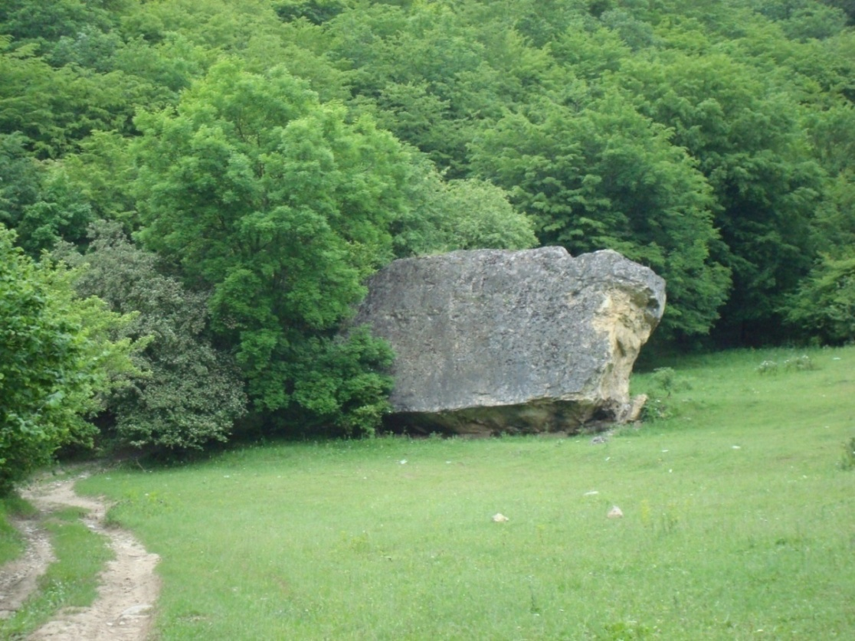
4 . На реке « Кака-озень» находится родник, над которым зимой поднимается пар, а летом, наоборот, вода становится холодной. Воду этого родника « Ванашин» стали использовать при ревматических заболеваниях. Это источник серной воды, используемый урахинцами как лечебную воду. Воду этого родника « Ванашин» грели в специальных котлах и принимали ванны. Как утверждают старики от названия этого родника, и произошло название село «Ванашимахи».

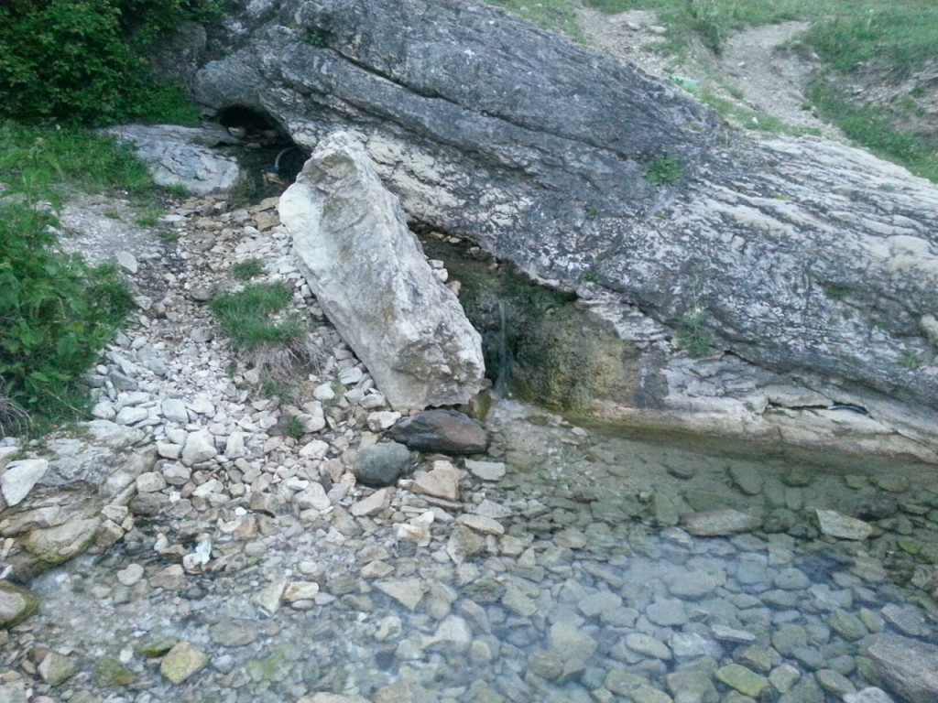

5.На севере протянулась горная цепь луг1яйла бях1.На склоне горы есть пещера. Старожилы говорят, что она имеет выход около с.Губден(30 км).
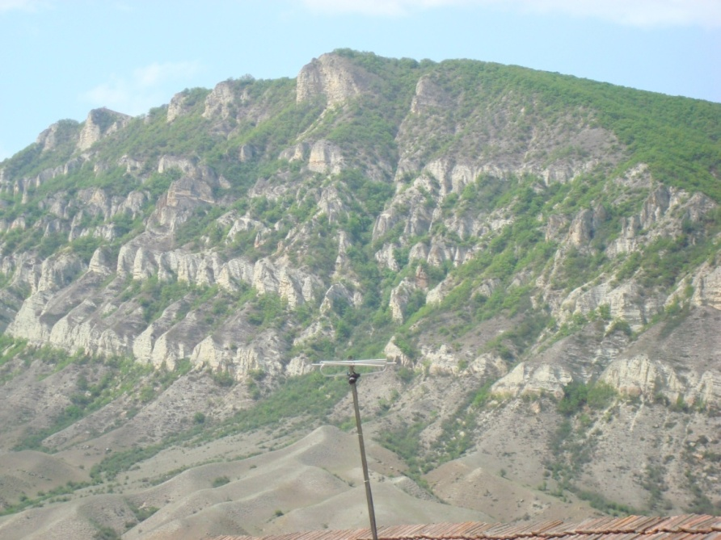
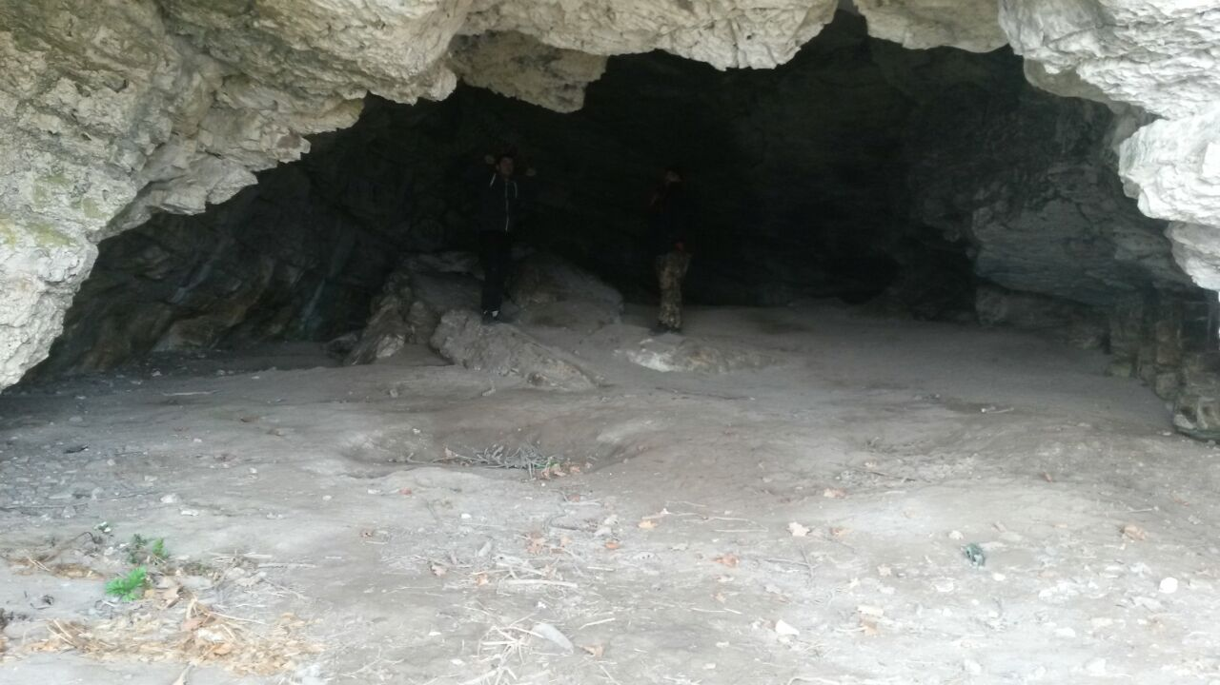
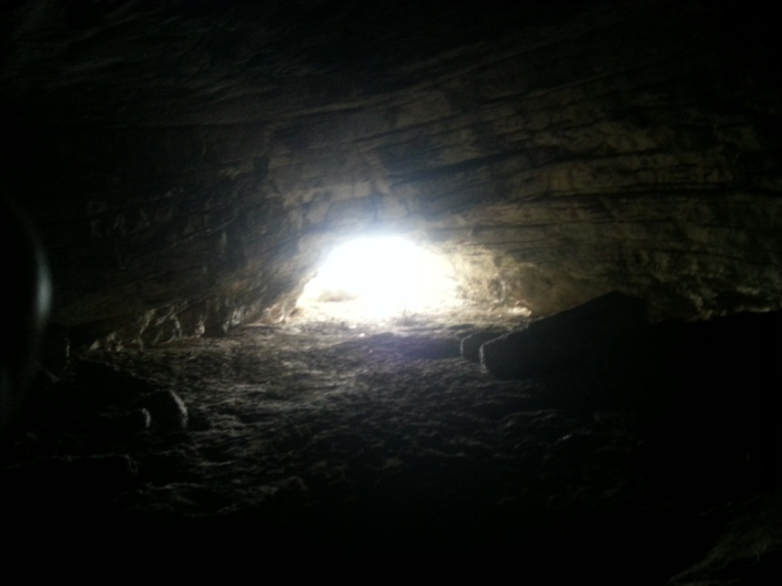

6.Поселение Издаглаши. В этом селе правила княжна-Издаг. Окружающие селения восстали против княжны и отвели воду. Жители поселения переселились в Урахи. Княжна, говорят, умерла от жажды и голода. По сообщениям старожилов об этом написано в урахинских летописях. Но книги были уничтожены в 30годы ХХ в.

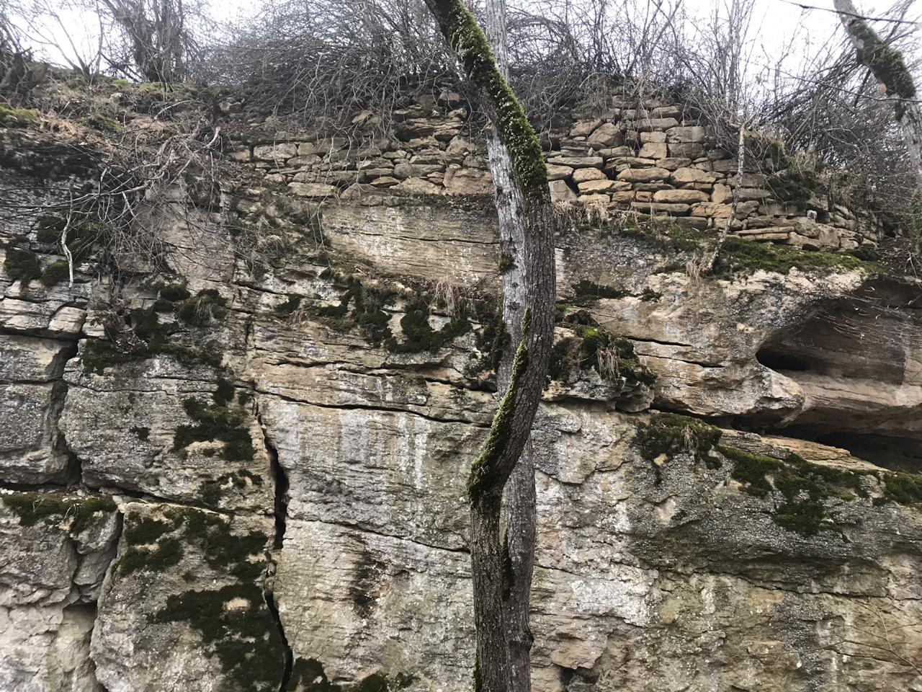

Список использованной литературы.

1.«Урахи и урахинцы» У.Улакаев.
2.«Сергокалинскому району 80 лет» Ахмедпаша Рашидов.
3.«Моё село и сельчане» библиотечный фонд с.Ванашимахи

